Участие и достижения учащихся
нашей школы
Ученики нашей школы ежегодно принимают активное участие в различных предметныхолимпиадах, дистанционных конкурсах, таких как «Русский медвежонок – языкознание для всех», «Эрудит», «Британский бульдог», «Олимпус», «Мультитест», «Золотое руно», «Кенгуру», «Дельфин», и «Фактор роста».
В 2015-2016 уч. г. завоевали 15 призовых мест по Россиив олимпиаде «Эрудит» - 11 по английскому языку и 4 уч-ся по истории, в «Инфознайке-2016» - 3 победителя федерального уровня, впервые мы добились высоких результатов в игровом конкурсе «Русский медвежонок»- сразу 2 победителя!Центр поддержки талантливой молодежи г. Бийска: два вторых места по России по литературе. В олимпиадеМультитест–2 победителя!
В 2016-2017 уч. г. в олимпиаде «Эрудит» призером стала Мещерякова С., 7А класс (учитель Волкова У.О. В игровом конкурсе «Русский медвежонок»: 6Бкл. Чеботарева О. (Кобзева М.Н.) стала Всероссийским победителем игры, а ученицы 6Б Беляева А. и 8А Лакиза В. (Кобзева М.Н.) стали призерами Всероссийского уровня (дипломы II степени). Центр поддержки талантливой молодежи г. Бийска: 8 призовых мест по России: победителями стали - Ефанов А., 9А, литература(Дементьева И.А.); Амзина П., 6А, Рудкина И., 6А,Чичкова Д., 6А – математика (Студеникина Е.В.); 2 место по России заняли - Трофимова Т., 7Б,математика (учитель Малахова Т.В.), Конченкова П., 3А, английский язык (Волкова У.О.), ученицы 3Б классаАндроник Д., Овчаренко Я. (учитель Пастухова Е.С.). В дистанционной олимпиаде «Олимпус». В этом году 29 учащихся стали победителями и призерами данного соревнования!Мультитест, которую проводит г. Калининград: 3 место по России занял КондаковД., 5Б, математика (Черкасова С.В.),4 место по русскому языку заняли ученицы Трофимова Т., 7Б и Подласова Е., 7А, (Дементьева И.А.); ученица 5Б Раткова А. (учитель Мелихова Л.В.). Ребята награждены дипломами и книгами.
В целом по итогам 2016-2017 учебного года, учащиеся нашей школы под руководством педагогов – наставников получили за успехи в творческих, предметных и спортивных конкурсах более 340 грамот!
Большое внимание в методической работе школы уделеноорганизации работы с одаренными учащимися. Уже шестой год действует НОУ «Озарение»(научное общество учащихся).Ребята ежегоднодостойно представляют свои научные работы нарайонныхнаучно-практических конференцияхучащихся«Шаг в будущее», проходящих на базе гимназии №3. Так в 2010-2011 уч. г. на Iконференциибыли представлены работы 4 участников и 3 учителей предметников,в 2011-2012 уч. г. на II конференции -23 участников и 9 учителей предметников, в 2012-2013 уч. г.на III конференции- 14 участников, в2013-2014 уч.г.на IV конференции-7 уч-ся и 3 учителей, в 2014-2015 уч. г. наVконференции - работы 15 уч-ся и 7 учителей, в2015-2016 уч.г. на VI конференции работы8 уч-ся и 5 учителей.
В этом 2016-2017 уч. г. в работе школьного НОУ «Озарение» приняли участие 6 уч-ся и 5 учителей предметников, они также представили свои научные работы на VII районной конференции «Шаг в будущее» в гимназии №3.
Несмотря на то, что работ было немного, жюри по достоинству их оценило.
Вот их результаты:

класс | предмет | Участник НОУ | Тема | Научный руководитель | Результаты участия
11 | физика | Свиридова Людмила | Фильмы глазами физика | Маршкова И. В. | Диплом II степени
8 | география | Егорова Алина | Проблемы и перспективы освоения Арктики | Чекулдаева И. В. | Диплом I степени
9 | география | Баховаддинов  Искандар | Проблемы и перспективы развития Северного морского пути | Чекулдаева И. В. | Диплом III степени
6 | биология | Мелихов Дмитрий | Проращивание семян фасоли в разных почвах | Белоусова Е.В. | Диплом III степени
4 | естествен-ные науки | Козлова Анастасия | Наблюдение за развитием томатов | Припадчева Т.В. | Диплом участника
7 | английский язык | Сотникова Ольга | Фаст-фуд: вредная еда или современное удобство? | Волкова У.О. | Диплом I степени
Наша школа уже на протяжении нескольких лет принимает участие в региональной научно-практической конференции «К вершинам знаний!», которая проходит на базе МБОУ лицея №44 г Липецка. В 2012-2013 уч. году Старобахина Кристина (7кл) приняла участие вконференции, в 2013-2014 уч.году- две работы: Федичкиной Светланы и Печенкиной Анастасии(9кл), Настичевой Александры(8 кл); в 2014-2015 уч. году сразу 6 работ получили дипломы лауреатов: Аникиной Маргариты, Потаповой Алины, Меринова Кирилла, Фомочкиной Оксаны (уч-ся 8 кл), Нагель Кристины(9кл), Филиппова Александра, Частухина Даниила(уч-ся 6кл), Мещеряковой Софьи (5кл), в 2015-2016 уч. году ученица 5 класса Дятчина Полина стала призёром конференции «К вершинам знаний-2016» со своей научной работой «Поэтический букет цветов» (руководитель Кобзева М.Н.).
В 2016-2017 уч. году вновь одна из наших работ (причем самой юной участницы) стала призером региональной научно-практической конференции «К вершинам знаний-2017» и получила диплом II степени- ученица 4 класса Козлова Анастасия (руководитель Припадчева Т.В.).
Работа с одаренными детьми имеет разные формы: уже системой стало ежегодное сотрудничество ОУ с ОЗШ «Одаренный ребенок» Центра «Стратегия». Ребята имеют самый высокий рейтинг в группах обучения и стали участниками церемонии награждения лучших обучающихся Центра «Стратегия», которая проходила в технопарке «Кванториум» 1 июня 2017 г - Частухин Д., 8А, английский язык (Огурцова М.Е.), Трофимова Т., 7Б, математика (Малахова Т.В.), Вишнякова А., 7А, русский язык (Дементьева И.А.), Колесова Е., 7А, обществознание (Колыхалова Е.А.). Две ученицы 6А кл. Амзина П. и Чичкова Д. стали призерами областной открытой олимпиады «Уникум» по математике.
Ждем в этом 2017-2018 уч.г. от наших обучающихсяновых достижений!

Руководитель НОУ «Озарение» МБОУ СОШ № 9 г. Грязи:
Чекулдаева Ирина Валентиновна
Калейдоскоп наших дел
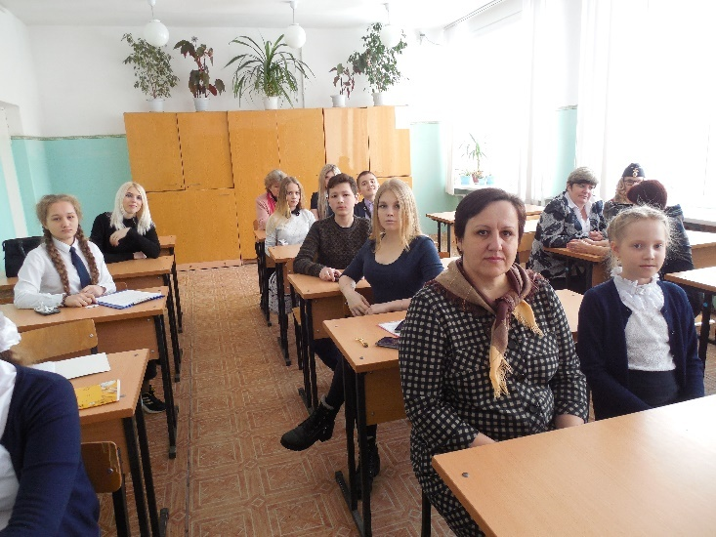
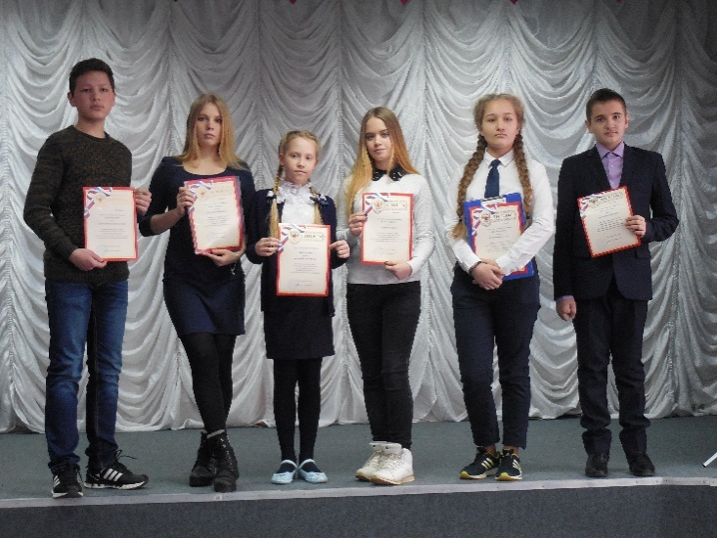
VII районная научно-практическая конференция учащихся «Шаг в будущее» (20.02.2017г)

Награждение победителей и участников конференции
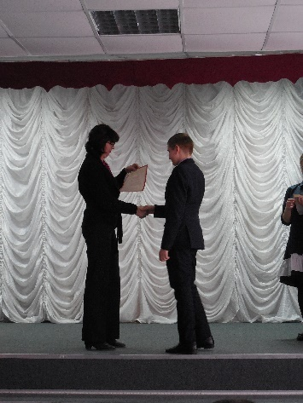
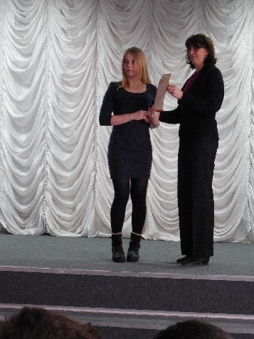
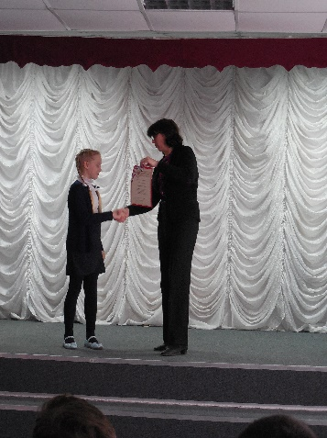
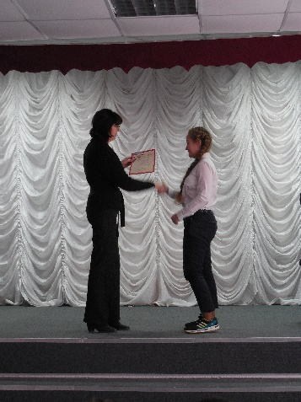
Козлова Анастасия 4Б кл, Сотникова Ольга 7А кл Свиридова Людмила 11кл Мелихов Дмитрий 6Б кл
Естественные науки Английский язык Физика Биология
(диплом участника, (диплом 1 степени) (диплом 2 степени) ) (диплом 3 степени)
Диплом 2 степенина
Областной конференции)

Защита своих научных работ на районной конференции учащихся
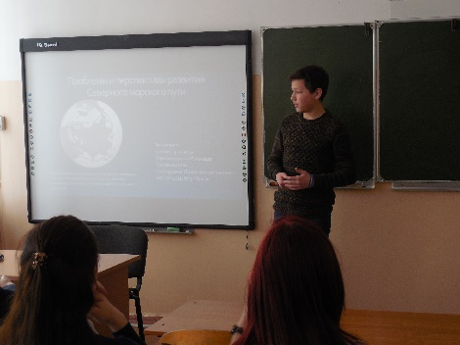
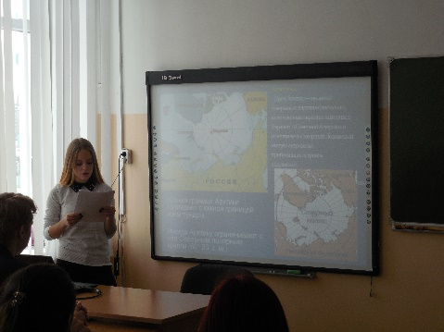

Егорова Алина, 8Бкл Баховаддинов Искандар, 9А кл
География География
(диплом 1 степени) (диплом 3 степени)

